Cанкт – Петербургский политехнический университет Петра Великого

Физико-механический институт

Отчет по лабораторной работе №2 по Численным методам

Приближение табличных функций

Полином Лагранжа и кубический сплайн

Выполнил студент

Группы 5030301/10002 Тугай В.В.

Преподаватель: К.Н. Козлов

Санкт-Петербург 2022

# Исследования, проводимые в ходе работы:

1. Полином Лагранжа
2. Кубический сплайн
3. Структура программы
4. Иллюстрация работы метода интерполяции полиномом.
5. Зависимость ошибки интерполяции от степени интерполяционного полинома.
6. Зависимость ошибки в выбранных точках от степени интерполяционного полинома.
7. Зависимость ошибки интерполяционного полинома при возмущении данных.
8. Внесение в равномерную сетку дополнительных узлов в окрестности точки быстрого изменения функции для уменьшения ошибки.
9. Разобраться с приложением splinetool в Curve Fitting Toolbox.
10. Разобраться с функцией csape из Curve Fitting Toolbox.
11. Разобраться с поиском корней сплайна в Curve Fitting Toolbox при помощи функции fnzeros.

**Вариант 21**

Полином Лагранжа и кубический сплайн

y=2x3-x2-60|x|+1

y=arctg(x)+0.25x-3

Ручной расчет для первой функции

**Полином Лагранжа**

Для полинома Лагранжа строится многочлен Лагранжа степени не более , для которого по формуле , где – базисные полиномы, определяемые как , а – узлы интерполяции.

Условия применимости: задана n+1 пара чисел ,где все различны, т.е. задана функция .

**Кубический сплайн**

Для кубического сплайна на интервале , длиной существует формула , тогда , , , . Условия непрерывности всех производных до второго порядка включительно записываются в виде , где i меняется от 1 до N, а условия интерполяции . Отсюда: и так как , то вычисление проведем с помощью метода прогонки для трехдиагональной матрицы.

Условия применимости: Функция  {\displaystyle f(x)}задана на отрезке [a ; b]{\displaystyle [a,b]}, разбитом на части , , а функция

1. на каждом отрезке является многочленом степени
2. имеет непрерывные первую и вторую производные на отрезке [a ; b]{\displaystyle [a,b]}
3. в точках выполняется

**Структура программы**

Программа lab2.f95 состоит из основного тела и двух модулей:

functions.mod - модуль, содержащий процедуры расчета сеток, а также функция для внесения случайных возмущений в первый коэффициент полинома в пределах процента, заданного пользователем.

methods.mod - модуль, содержащий реализацию методов. LangrangeInterp возвращает значение полинома Лагранжа для точки, на указанной сетке. Функция SplineTable возвращает коэффициенты трехдиагональной матрицы для расчета коэффициента C. Функция SplineCoeffs принимает на вход таблицу из предыдущей функции и матрицы узлов, затем производит прогонку матрицы С, и по ее результатам рассчитывает оставшиеся коэффициенты A, B, D для отрезков [𝑥𝑖 ; 𝑥𝑖+1 ]. Функция SplineCalc считает значение сплайна для введенной точки. Также в модуле есть три функции: grid_1 – равностоящие узлы, grid_2 – чебышевские узлы, grid_sum – функция для добавления в сетку узлов сгущения.

По окончанию работы программы будут созданы текстовые файлы.

**Иллюстрация работы метода интерполяции полиномом**

На рисунка 1–24 изображены графики функций с полиномом/сплайном и графики зависимостей поточечных ошибок для полиномов и сплайна для 5, 7, и 9 узлов, а так же построена теоретическая ошибка для тех же самых узлов, и из-за того, что она имеет крайне малые значения, была выбрана логарифмическая зависимость для построения графиков. Графики зависимости поточечной ошибки строились как , так как разница в значениях между теоретической ошибкой и ошибкой для наших методов довольно велика, а логарифмический масштаб выдавал некорректное отображение для второй функции из-за отрезка x. Исходя из рисунков можно понять, что с увеличением количества узлов увеличивается и точность построения нашими методами. Формула для теоретической ошибки: , где n-количество узлов.

Функция 1

Рисунок 1 Рисунок 2

График функции и Полинома Лагранжа с сеткой Чебышева Зависимость поточечной ошибки для полинома и сплайна

Рисунок 3 Рисунок 4

График функции и Полином Лагранжа с равномерной сеткой График функции и кубического сплайна

Рисунок 5 Рисунок 6

График функции и Полинома Лагранжа с сеткой Чебышева Зависимость поточечной ошибки для полинома и сплайна

Рисунок 7 Рисунок 8

График функции и Полинома Лагранжа с равномерной сеткой График функции и кубического сплайна

Рисунок 9 Рисунок 10

График функции и Полинома Лагранжа с сеткой Чебышева Зависимость поточечной ошибки для полинома и сплайна

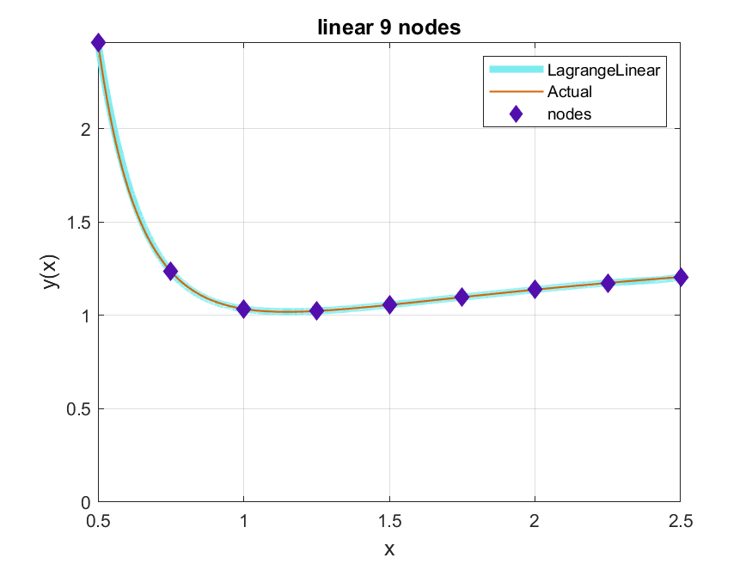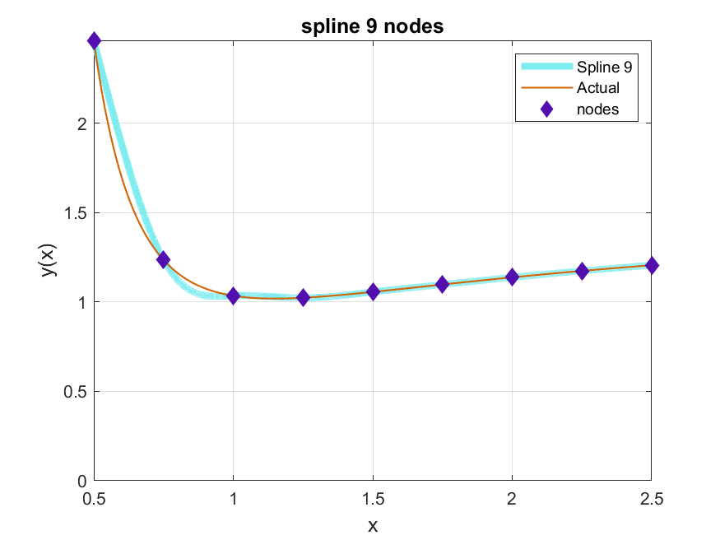

Рисунок 11 Рисунок 12

График функции и Полинома Лагранжа с равномерной сеткой График функции и кубического сплайна

Функция 2

Рисунок 13 Рисунок 14

График функции и Полинома Лагранжа с сеткой Чебышева Зависимость поточечной ошибки для полинома и сплайна

Рисунок 15 Рисунок 16

График функции и Полинома Лагранжа с равномерной сеткой График функции и кубического сплайна

Рисунок 17 Рисунок 18

График функции и Полинома Лагранжа с сеткой Чебышева Зависимость поточечной ошибки для полинома и сплайна

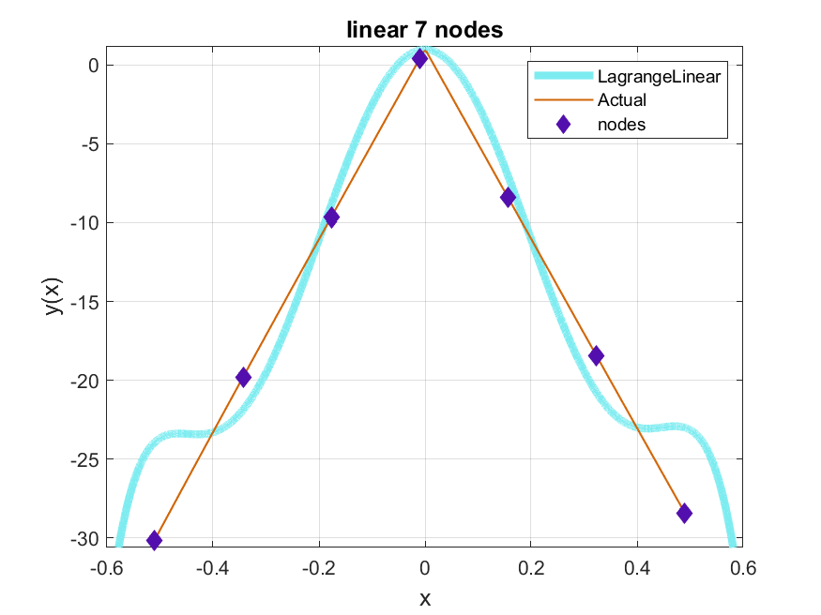

Рисунок 19 Рисунок 20

График функции и Полинома Лагранжа с равномерной сеткой График функции и кубического сплайна

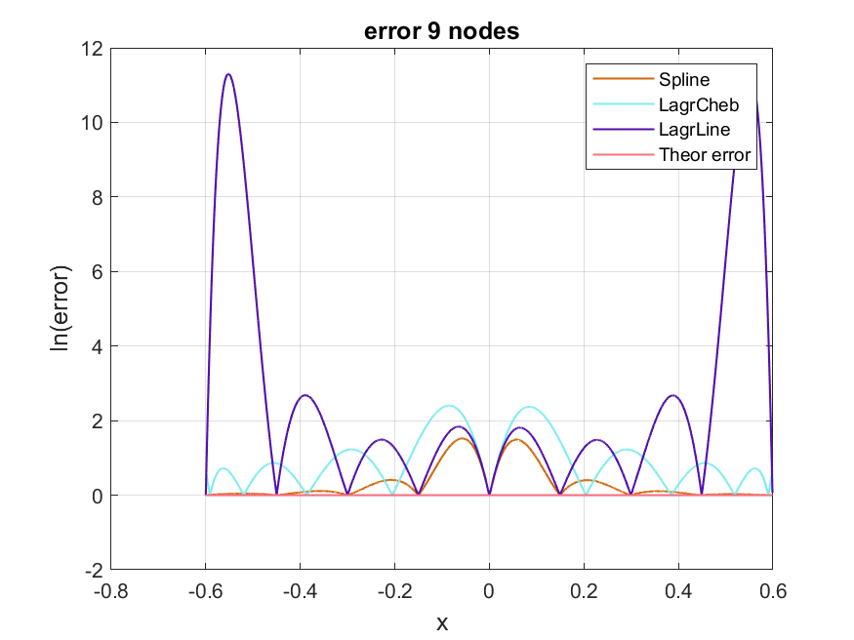

Рисунок 21 Рисунок 22

График функции и Полинома Лагранжа с сеткой Чебышева Зависимость поточечной ошибки для полинома и сплайна

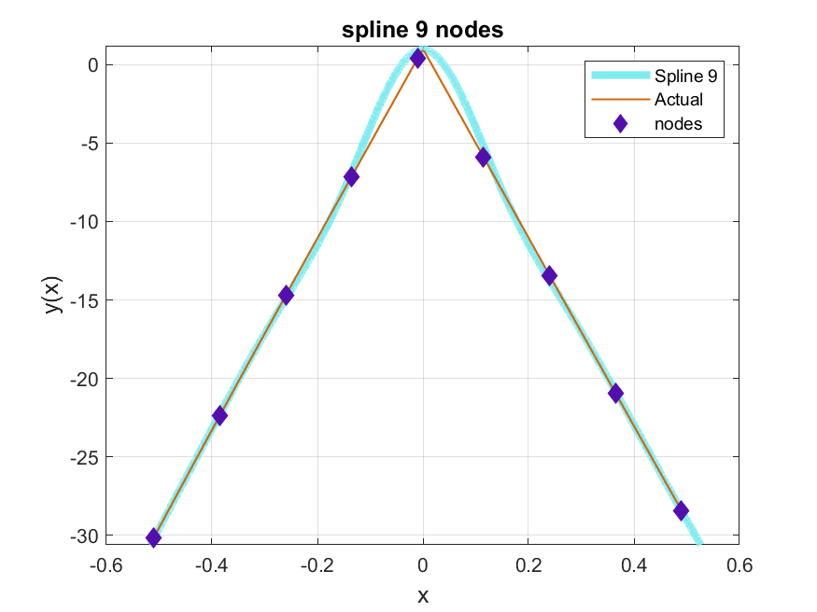

Рисунок 23 Рисунок 24

График функции и Полинома Лагранжа с равномерной сеткой График функции и кубического сплайна

**Зависимость ошибки интерполяции от степени интерполяционного полинома**

На рисунках 25–30 изображены графики зависимости ошибки по логарифмической шкале от количества узлов в сетке . На рисунке 25 зависимость убывает линейно, а на рисунках 26-27 ошибка убывает как O(h4), что свидетельствует об увеличении точности с увеличением количества узлов. На рисунках 28 и 30 ошибка скачкообразно уменьшается с увеличением количества узлов. На рисунке 29 зависимость скачкообразно растет при большом количестве узлов, данных феномен получил название Рунге. Можно заметить, что лишь графики для второй функции имеют скачкообразную зависимость, что может быть связано с большими значениями производной в окрестности нуля.

Функция 1

Рисунок 25 Рисунок 26

Зависимость ошибки для сплайна от количества узлов Зависимость ошибки для Полинома Лагранжа с

равномерной сеткой от количества узлов

Рисунок 27

Зависимость ошибки для Полинома Лагранжа с

сеткой Чебышева от количества узлов

Функция 2

Рисунок 28 Рисунок 29

Зависимость ошибки для сплайна от количества узлов Зависимость ошибки для Полинома Лагранжа с

равномерной сеткой от количества узлов

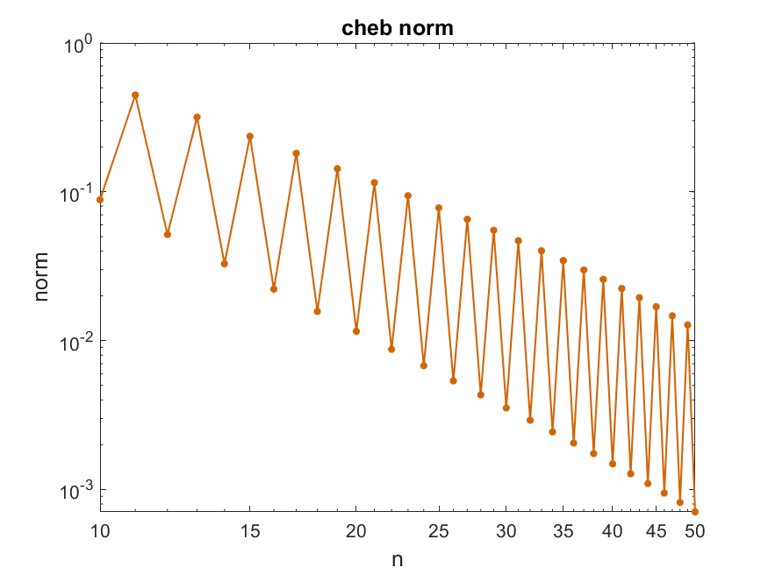

Рисунок 30

Зависимость ошибки для Полинома Лагранжа с

сеткой Чебышева от количества узлов

**Зависимость ошибки в выбранных точках от степени интерполяционного полинома**

На рисунках 31–36 изображены графики зависимости ошибки по логарифмической шкале от количества узлов в сетке для двух точек. Ошибка в точках уменьшается с увеличением количества узлов в сетке. Скачкообразное поведение связано с изменением кратности степени полинома.

Функция 1

Рисунок 31 Рисунок 32

Зависимость ошибки для двух точек для кубического Зависимость ошибки для двух точек для Полинома

сплайна от количества узлов Лагранжа с равномерной сеткой от количества узлов

Рисунок 33

Зависимость ошибки для двух точек для Полинома

Лагранжа с сеткой Чебышева от количества узлов

Функция 2

Рисунок 34 Рисунок 35

Зависимость ошибки для двух точек для кубического Зависимость ошибки для двух точек для Полинома

сплайна от количества узлов Лагранжа с равномерной сеткой от количества узлов

Рисунок 36

Зависимость ошибки для двух точек для Полинома

Лагранжа с сеткой Чебышева от количества узлов

**Зависимость ошибки интерполяционного полинома при возмущении данных**

На рисунках 37–42 изображены графики зависимости относительной погрешности от возмущения исходных данных. Погрешность для равномерной сетки самая высокая, но не превышает 35%. Погрешности для кубического сплайна и сетки Чебышева не превышают 10% для первой функции, и не превышает 16% для второй.

Функция 1

Рисунок 37 Рисунок 38

Зависимость относительной погрешности для Зависимость относительной погрешности для Полинома

кубического сплайна от возмущений Лагранжа с равномерной сеткой от количества узлов

Рисунок 39

Зависимость относительной погрешности для Полинома

Лагранжа с сеткой Чебышева от количества узлов

Функция 2

Рисунок 40 Рисунок 41

Зависимость относительной погрешности для Зависимость относительной погрешности для Полинома

кубического сплайна от возмущений Лагранжа с равномерной сеткой от количества узлов

Рисунок 42

Зависимость относительной погрешности для Полинома

Лагранжа с сеткой Чебышева от количества узлов

**Внесение в равномерную сетку дополнительных узлов в окрестности точки быстрого изменения функции для уменьшения ошибки**

На рисунках 44–49 изображены графики зависимости ошибки при сгущении функции по логарифмической шкале от количества узлов на отрезках [1.7959;2.2192] для первой и на [0.1913;0.4372] для второй функций. Пример сгущения приведен на рисунке 43. В сравнении с рисунками 25-30: ошибка для сплайна для обеих функций стала больше, что связано с слишком маленьким шагом для сплайна; ошибка для бывшей равномерной сетки для обеих функций стала гораздо меньше; ошибка для бывшей сетки Чебышева для обеих функций также стала гораздо меньше. Итого: при сгущении равномерной сетки и сетки Чебышева оказывается, что при одинаковом числе узлов в равномерной и сгущенной сетках, погрешность в сгущенной ниже.

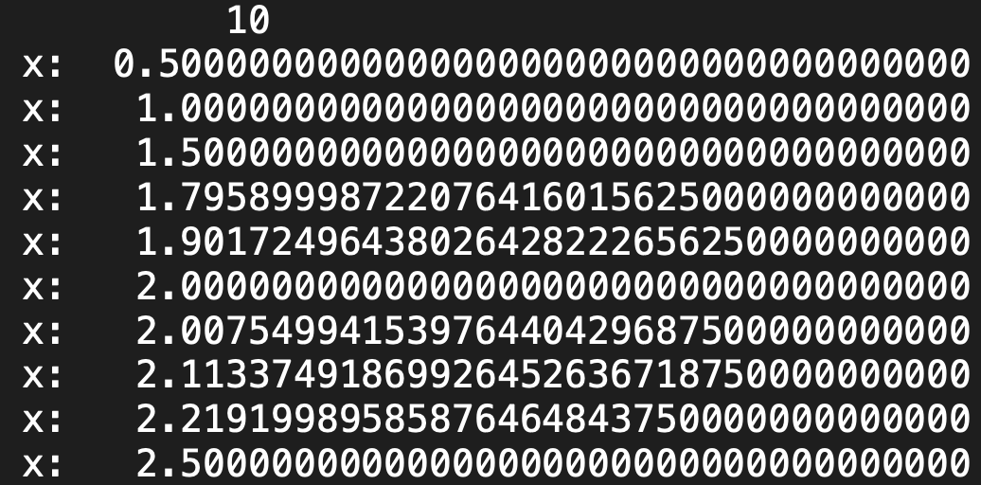

Рисунок 43

Пример сгущения для первой

функции при 10 узлах

Функция 1

Рисунок 44 Рисунок 45

Зависимость ошибки для сплайна при сгущении Зависимость ошибки при сгущении для Полинома

от количества узлов Лагранжа с бывшей равномерной сеткой от количества узлов

Рисунок 46

Зависимость ошибки при сгущении для Полинома

Лагранжа с бывшей сеткой Чебышева от количества узлов

Функция 2

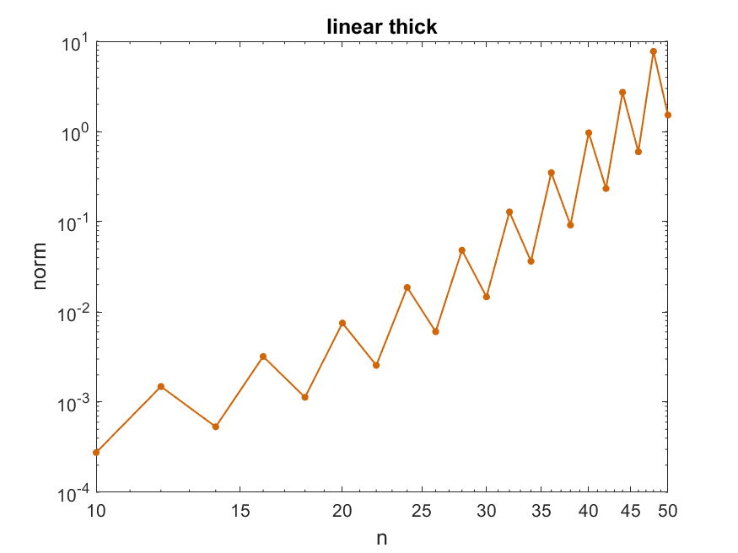

Рисунок 47 Рисунок 48

Зависимость ошибки для сплайна при сгущении Зависимость ошибки при сгущении для Полинома

от количества узлов Лагранжа с бывшей равномерной сеткой от количества узлов

Рисунок 49

Зависимость ошибки при сгущении для Полинома

Лагранжа с бывшей сеткой Чебышева от количества узлов

**Разобраться с приложением splinetool в Curve Fitting Toolbox**

На рисунках 50-51 представлена работа функции splinetool(x,y), где x и y – вектора одинаковой длины. Вектор x задается с помощью 5 точек, значение функции в этих точках задает вектор y. Splinetool позволяет использовать различные методы аппроксимации сплайна.

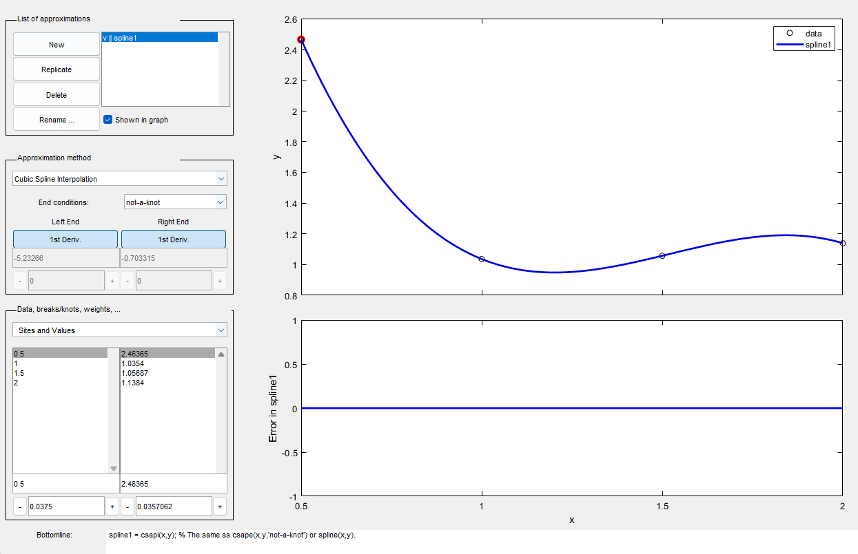

Рисунок 50 Рисунок 51

Пример команд для работы функции Результат-график работы функции splinetool(x,y)

splinetool(x,y)

**Разобраться с функцией csape из Curve Fitting Toolbox**

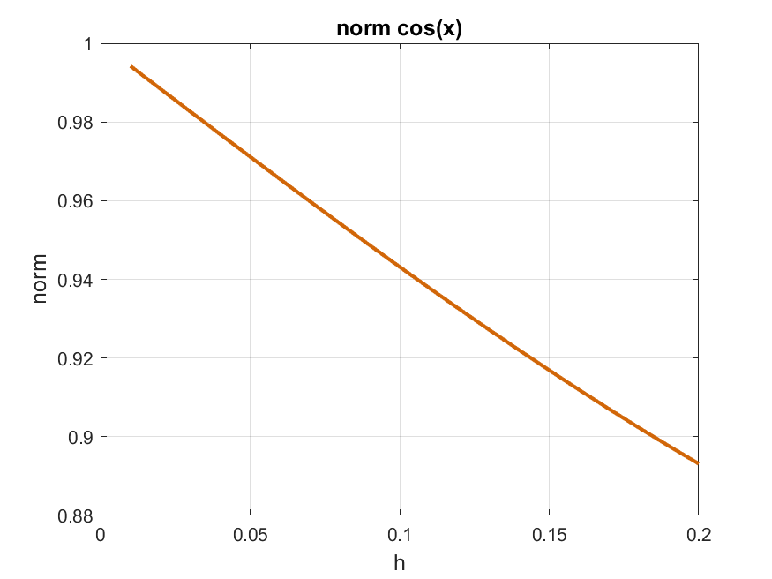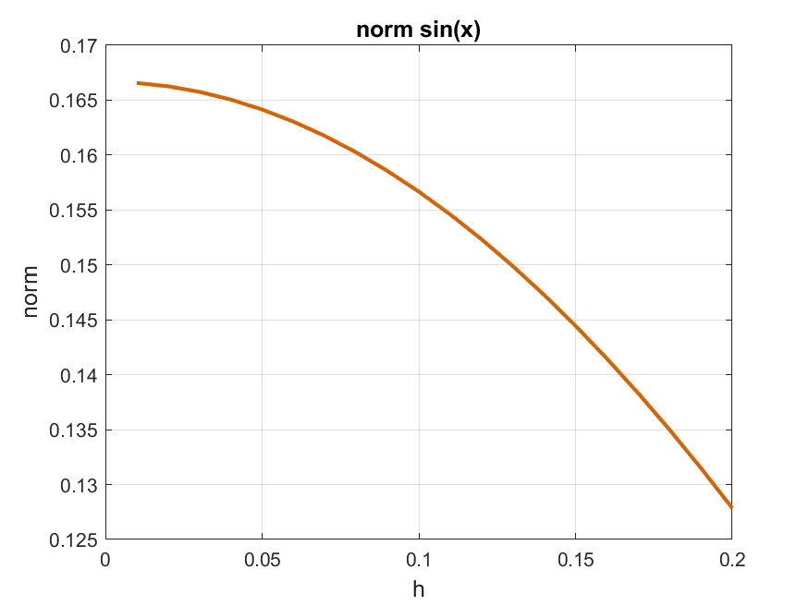На рисунках 52-53 представлена работа функции csape(x, y, conds), которая возвращает интерполяцию кубическим сплайном в определенные данные (x,y) в форме ppform. Данная функция применяет Лагранжевы граничные условия (conds). Исходя из рисунков 52-53, для sin(x) ошибка убывает как O(h4), для cos(x) как O(h2). Это связано с тем, что для естественный кубический сплайн существует условие - вторые производные на концах отрезка равны 0. Отличные от условий функции, например, cos(x), строятся со значительной погрешностью.

Рисунок 52 Рисунок 53

Зависимость ошибки для кубического Зависимость ошибки для кубического

сплайна для sin(x) сплайна для cos(x)

**Разобраться с поиском корней сплайна в Curve Fitting Toolbox при помощи функции fnzeros**

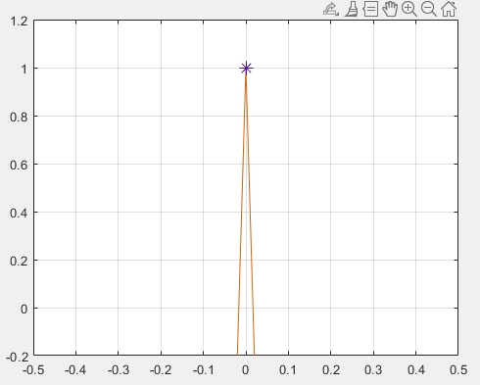На рисунках 54-55 представлена работа функции fnzeros(spline), которая находит нули сплайна в его основном интервале, то есть использование данной функции подходит для нахождения экстремумов графика. На рисунке 55 приведен график второй функции, у которого, используя fnzeros, был найден экстремум в точке (0;1).

Рисунок 54 Рисунок 55

Пример команд для поиска корней сплайна Результат-график работы команд для поиска корней

при помощи функции fnzeros(spline) сплайна при помощи функции fnzeros(spline)

**Вывод**

В ходе проделанной лабораторной работы нами были исследованы метод интерполяции Лагранжа и кубического сплайна. Эти методы были реализованы на языке Fortran, затем по полученным результатам с помощью пакета Matlab были построены графики зависимостей. Также в пакете Matlab были освоены функции splinetool, csape и fnzeros.